I Городской конкурс педагогического мастерства
«Профессиональный успех: достижения и опыт»

МБДОУ «Детский сад № 9» г. Канаш

Сценарий развлечения для младшей группы
на тему: «Мышонок на прогулке»
(итоговое мероприятие по обобщению знаний
детей о рассказах И.Я. Яковлева в младшей группе)

Автор-составитель: Виноградова Елена Геннадиевна,
воспитатель первой кв. категории

Канаш 2023

Образовательная область: Речевое развитие.
Цель: систематизировать знания детей о выдающихся людях Чувашии, о произведениях И. Я. Яковлева для детей младшей группы.
Образовательные задачи:
Обобщить знания детей о произведениях И.Я. Яковлева.
Формировать эмоционально-образное представление о художественных произведениях.
Содействовать познавательному развитию детей.
Закреплять правила безопасного поведения при встрече с незнакомыми людьми.
Развивающие задачи:
Умение отвечать на вопросы воспитателя полными предложениями.
Развивать зрительную, слуховую, память, воображение, связную речь (умение описывать с помощью 2-3 предложений), интерес к слушанию художественных произведений чувашских авторов.
Воспитательные задачи:
Воспитывать желание помочь, испытывающему трудности, доброжелательность, любознательность, осторожность при встрече с незнакомыми людьми.
Предварительная работа: чтение русских народных сказок "Курочка ряба". Чтение рассказов И.Я.Яковлева (по программе младшей группы) "Петух", "Кошка и собака», «Мышонок на прогулке». Беседы о И.Я. Яковлеве, о библиотеке.
Материалы:
Демонстрационный материал: игрушка - мышка, игрушка – петух, игрушки- домашние животные (кошка, собака), портреты известных людей Чувашии: И. Я. Яковлева, К. Иванова, космонавта А.Г. Николаева, М.Сеспеля, детские книги с цветными иллюстрациями, книга И.Я.Яковлева «Детские рассказы», пазл «Кошка и собака».
Оборудование. 3-4 стола для составления пазла "Кошка и собака", тропинка – канат, стол, на котором находятся, игрушечный домик, двор, динамичная чувашская мелодия, колыбельная мелодия, 3 обруча.
Длительность развлечения: 30 минут
Место проведения: групповая комната.

Ход мероприятия.
Воспитатель: Ребята, сегодня в гости к нам пришла гостья (показываю игрушку-мышку). Кто же это?
Дети: мышка.
Воспитатель: Очень интересно, что же она нам хочет сказать?
Мышка: Я живу в одном рассказе чувашского автора И.Я.Яковлева. Мальчик Вова уронил книгу, и я оттуда выпала, очень хочу домой, но какая это книга называется и выглядит не помню, их очень много. Я шла-шла и оказалась у вас. Может, вы знаете книгу, откуда я выпала?
Воспитатель: Поможем мышке разыскать свой домик, т.е. книгу?
Дети: Поможем.
Воспитатель: Давайте сначала посмотрим по сторонам, кажется, я вижу тропинку. (Дети идут вдоль каната)
Динамическая пауза.
Раз, два, три, четыре, пять.
Мы отправимся искать (обычная ходьба)
По извилистым тропинкам потихоньку мы пойдем (высоко поднимая колени).
Может быть, и под листочком
Что-то нужное найдем (наклон "что-то ищем)
И на каблучках пойдем,
Через лужи перейдем (на пятках)
Отдохнули, вот и славно.
Поговорим теперь о главном.
Воспитатель: Ребята, посмотрите, мы пришли в деревню к деду-бабе. (Педагог и дети оказываются перед столом, на котором находятся игрушечный домик и домашние животные и птицы (кошка, собака, петух, курочка с цыплятами).
Кто гуляет по двору?
Дети: Петух.
Воспитатель: Вспомните, ребята, как называется рассказ, в котором живет петух? Мы его недавно читали. Подскажу, что написал его очень известный чувашский педагог - просветитель И.Я. Яковлев.
Дети: Рассказ называется - "Петух".
Воспитатель: В конце рассказа был вопрос: А ваш петух каков? Кто хочет рассказать о своем петухе. Расскажи, пожалуйста, Мирон.
Мирон: У нашего петуха хвост черный, а сам он красный. Утром кричит так же: Ку-ка-ре-ку!
Воспитатель: Кто еще расскажет про петуха? (прошу поделиться детей, живущих в деревне). Мышка, тебе понравились рассказы наших детей?
Мышка: Да было очень интересно послушать. Воспитатель: Молодцы, ребята. Я во дворе увидела еще двух героев из другого рассказа И.Я. Яковлева. Попробуйте отгадать загадки и узнать, какие это домашние животные?
Любит рыбку и сметану,
И поёт так сладко «мяу»,
И мурлычет у окошка,
Кто же это дети?
Дети: кошка.
Воспитатель: Правильно, посмотрите, вот она сидит на крылечке около дома.
Воспитатель: Следующая загадка:
С хозяином дружит,
Дом сторожит,
Живёт под крылечком,
А хвост колечком.
Кто же отгадал? Скажи, Максим, о каком домашнем животном говорится? Максим: Это - собака.
Воспитатель: Все согласны с Максимом? Тогда подойдите к столам, присаживайтесь. На этих столах лежат пазлы-картинки. Давайте мы соберем пазл, где нарисованы кошка и собака. (Дети подгруппами собирают 4-5 пазлов с изображением кошек и собак).
Воспитатель: Ребята, посмотрите, какие картины мы собрали. Какие добрые эти домашние животные, они никого не обидят, и ты тоже, мышка, не бойся, они наши друзья.
Воспитатель: Мы их оставим здесь, а сами пойдем дальше.
(Воспитатель и дети выходят на середину комнаты для игры).
Малоподвижная игра "Чей кружок скорее соберется?"
Воспитатель: Мы встанем в 3 круга вокруг обручей. В каждом домике живет свой хозяин (петух, кошка, собака). Когда играет музыка мы танцуем, когда звучит колыбельная мелодия – все приседаем и засыпаем. Если остановится музыка – мы просыпаемся, открываем глазки, нам надо найти хозяина, который сменил домик, встать вокруг обруча. Будьте внимательны.
(игра повторяется 2 раза)
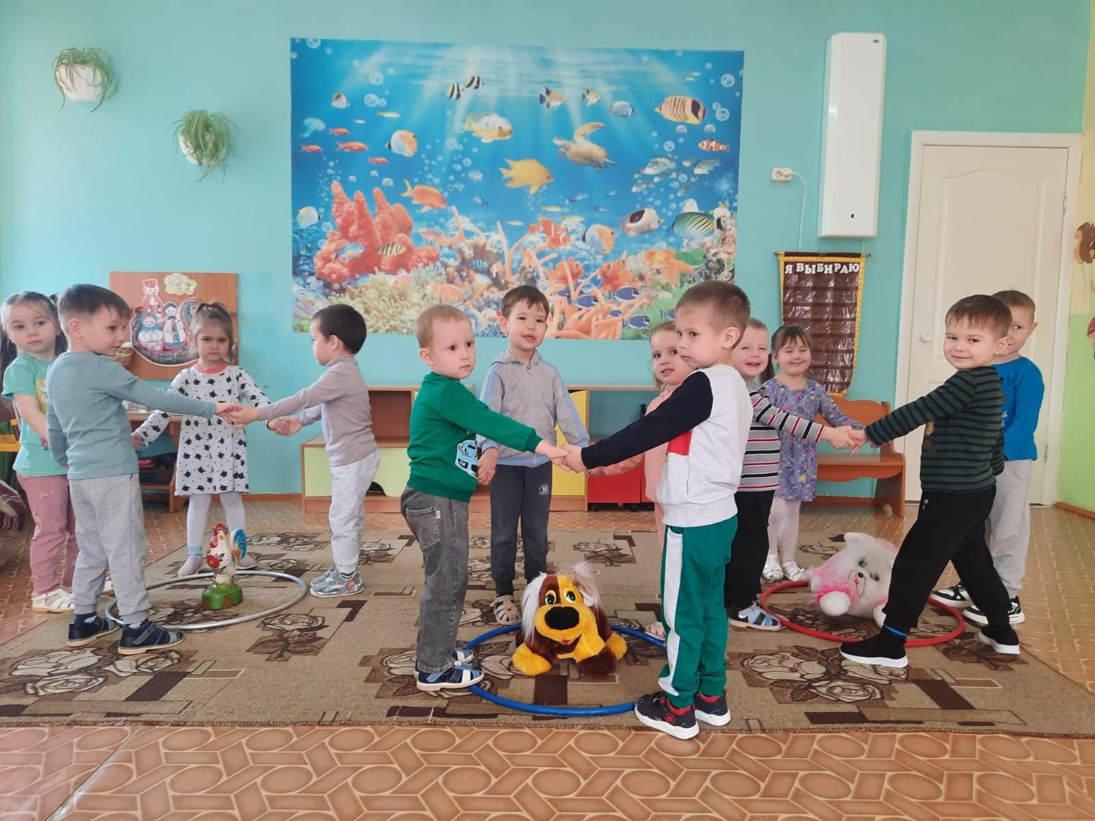
Воспитатель: Предлагаю пойти дальше по тропинке. Присаживайтесь. Мы пришли в библиотеку. Это место, где хранятся много книг, а человека, который работает здесь называют библиотекарем.
Воспитатель: (На доске портреты известных людей Чувашии). Кто выберет портрет И. Я. Яковлева среди других известных людей Чувашии. Попробуй, Милена.
Воспитатель: Правильно, умница.
Воспитатель: Ребята, И.Я. Яковлев - это человек, который придумал алфавит для нашего чувашского народа, написал много поучительных рассказов для детей, и считал, что все люди должны уметь читать, писать, знать разные науки. Для этого он стал учителем и открывал в чувашских деревнях школы.
Воспитатель: Ну а сейчас давайте просмотрим книги. (Дошкольники подходят к столам, где лежат детские книги с цветными иллюстрациями.)
Воспитатель: Ребята, а я вижу вот такую книгу, что это за сказка? Кто знает? Скажи, пожалуйста, всем, Вика.
Вика: «Курочка Ряба». Воспитатель: Правильно. Я хочу добавить, что у чуваш тоже есть похожая сказка. Называется она «Сармантей». В чувашской сказке тоже мышка разбила яйцо.
Давайте вспомним, как это произошло. Выходите в середину комнаты.
Физкультминутка «Мышка».
Мышка быстренько бежала, (бег на месте)
Мышка хвостиком виляла, (имитация движения)
Ой, яичко уронила, (наклониться, поднять яичко)
Посмотрите-ка, разбила! (показать яичко на вытянутых руках).

Воспитатель: Кто узнал книгу Яковлева для детей среди всех книг, лежащих на столе? Мы с ней знакомы. Книг в библиотеке очень много, поэтому смотрите внимательно. Да, Макар, это книга, которую написал И.Я.Яковлев. Она так и называется «Детские рассказы». Как ты ее узнал?
Макар: Я узнал по обложке, где нарисована мышка и курочка с яйцом.
Воспитатель: Посмотрим, есть ли в ней рассказ о нашей мышке. (открывают книгу и рассматривают). Ребята, садитесь на свои места и слушайте рассказ.
Воспитатель: А живешь ты в рассказе, который знаком нашим детям. Я, думаю, вы его узнаете. (Воспитатель начинает читать рассказ Яковлева «Мышонок на прогулке» и читает до тех пор, пока кто-либо из детей не назовет рассказ).
Мышонок на прогулке.
Вышел однажды мышонок из своей норы погулять. Погулял он, погулял, вернулся к матери и говорит:
- Ну, мама, я двух зверей видел! Один-то уж больно хороший, а другой - прямо страшилище!
- Что же это за звери? - спрашивает его мать.
- Тот, который страшный, по двору расхаживал!.. Ноги у него чёрные, шапка красная, глаза того и гляди выпрыгнут, нос крючком! Прошмыгнул я мимо него, а он как закричит! У меня со страху душа в пятки ушла.
- Эх, сынок, сынок... Да ведь это петух! Его бояться совсем не нужно! Мы для него что есть, что нет. Ну, а другой каков?
- А другой на солнышке лежал, грелся. Шея у него белая, сам он гладкий-гладкий, ноги серые. Себя всё облизывал. Хвостом чуть помахивал, а с меня глаз не спускал.
- Эх ты, глупый, неразумный!.. Ведь это же кот, - испуганно сказала мышонку мать.
Так-то вот: не всё солнышко, что блестит.
Воспитатель: Правильно.
Мышонок: Да, я здесь живу. Спасибо, ребята, что помогли мне попасть домой! Я –герой рассказа И. Я. Яковлева «Мышонок на прогулке».
Воспитатель: Дети, давайте вспомним рассказ «Мышонок на прогулке». Глеб, каким показался мышонку петух?
Глеб: Петух мышонку показался страшным.
Воспитатель: Правильно, молодец.
Воспитатель: А кошка? Скажи, пожалуйста, Егор.
Егор: Кошка понравилась мышонку.
Воспитатель: Верно, молодец.
Воспитатель: Что сказала мама мышонку?
Дети: Не все солнышко, что блестит.
Воспитатель: Это значит, что среди улыбающихся, привлекательных людей могут быть недоброжелательные. Поэтому, можно ли вам без взрослых гулять на улице, во дворе?
Дети: Нет, можно встретиться с опасностью.
Воспитатель: Вот и Иван Яковлев в своем рассказе предостерегает вас, учит быть осторожными.
Воспитатель: Где мы были сегодня ? (ответы детей).
Кому мы помогли ? Кто хочет ответить? (Спрашиваю у желающих ответить). Какие рассказы И.Я. Яковлева вспомнили, Маша ?
Маша: Мы вспомнили рассказы «Петух», «Кошка и собака» и «Мышонок на прогулке».
Воспитатель: Умница, Маша.
Кому же мы оказали помощь, Саша?
Саша: Помогли мышке найти ее дом.
Воспитатель: Я вижу, что вам рассказ понравился. Мышке домик мы нашли, нам пора в детский сад. (Дети идут по тропинке обратно. Проводится динамическая пауза, которая проводилась в начале). Спасибо вам, ребятки, вы – молодцы, можете помочь тем, кому нужна помощь.

Литература:
Яковлев И.Я. Детские рассказы. – Шупашкар, 2001 г.
Актисова Т.В. Путешествие по чувашским сказкам// Народная школа. - № 4, 2021 г. стр. 74-75.

Приложение 1
Подвижная игра «Чей кружок скорее соберется?»
Материал: 3 обруча, 2 игрушки (кошка, собака, петух), аудиозапись динамическая чувашская мелодия, колыбельная мелодия.
Правила игры: Дети становятся вокруг обручей, в середине каждого – хозяин (игрушка). Под динамическую чувашскую мелодию дети выполняют вслед за воспитателем движения чувашского танца. Под колыбельную мелодию дети приседают, имитируют сон. В это время воспитатель меняет игрушки местами. Когда мелодия останавливается, дети открывают глаза, находят и встают вокруг того обруча, в котором оказался их хозяин (игрушка).
Описание игры для детей. Мы встанем в 3 круга вокруг обручей. В каждом домике живет свой хозяин (петух, кошка, собака). Когда играет музыка, мы танцуем, повторяя движения за мной. Когда звучит колыбельная мелодия – все приседаем и засыпаем. Если остановится музыка – мы просыпаемся, открываем глазки, нам надо найти хозяина, который сменил домик, встать вокруг обруча. Будьте внимательны.

